Prénom :_____________________________________________________________________

Date : ____________________________________________________________________________
Compte les œufs dans le 1er panier Ecris le nombre et dessine PLUS d’œufs dans l’autre panier

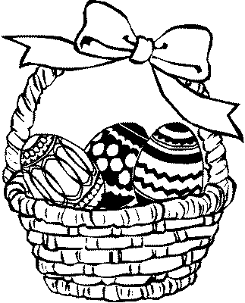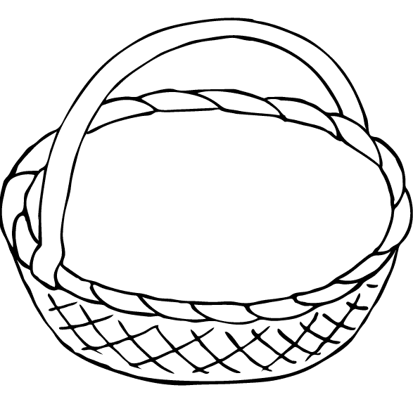
---------------------------------------------------------------------------

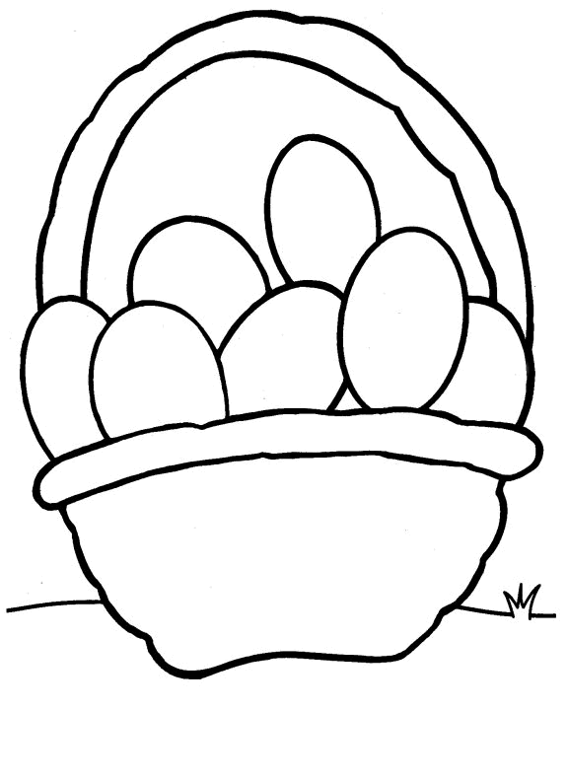

-----------------------------------------------------------------------------

Compte les œufs dans le 1er panier : Ecris le nombre et dessine MOINS d’œufs dans l’autre panier

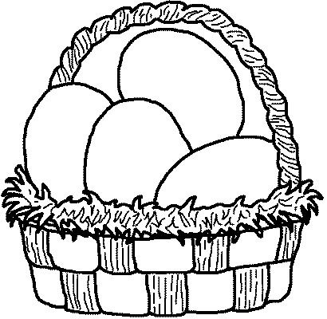

Date : ____________________________________________________________________________

Il y a 4 œufs à ranger dans les paniers : il doit y avoir la même quantité dans chaque panier = on dit aussi AUTANT 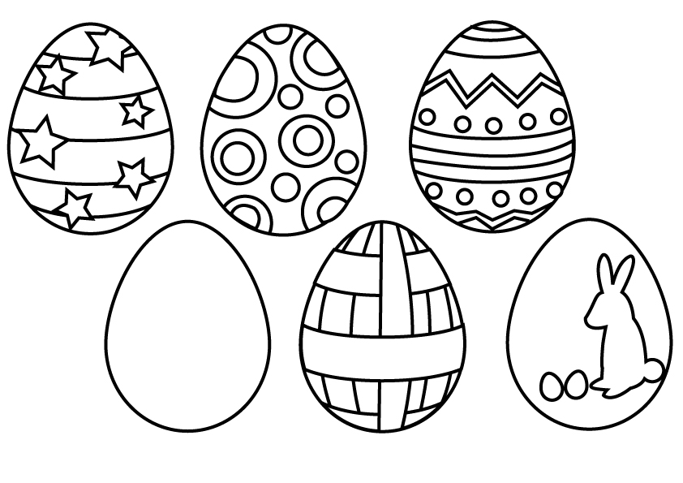
Ecris combien tu as mis de chaque côté dans la case

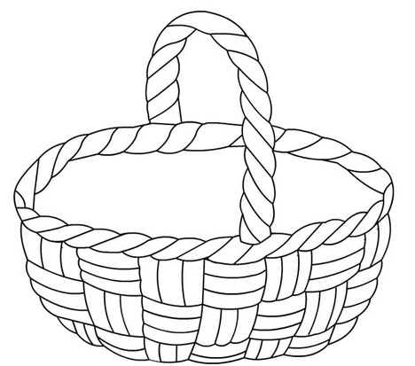

--------------------------------------------------------------------------------------------------------
Range ces œufs : 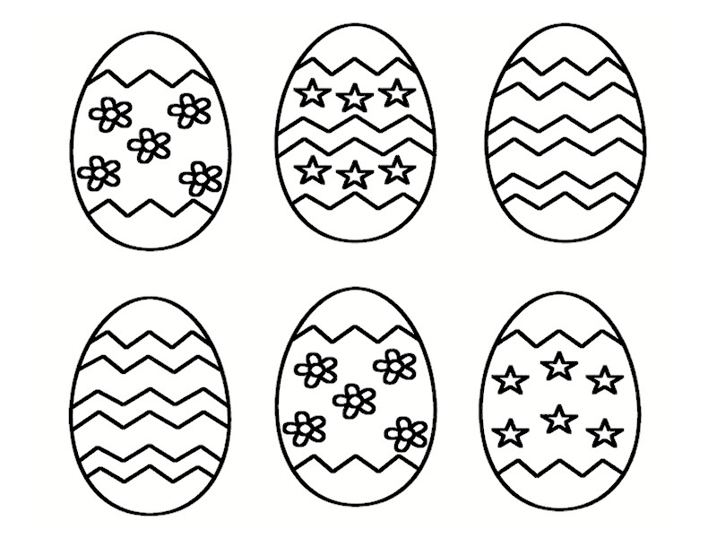

après les avoir compté Il y en a : ______________

Tu peux continuer sur une feuille : maman dessine des œufs (nombre pair), tu dessines les paniers puis tu découpes les œufs pour les ranger
Mon prénom : ______________________________

Date : ________________________________________________________________
Regarde : il y a des œufs dans le paniers et des œufs en dehors : je peux les mettre ensemble et écrire la « formule » :
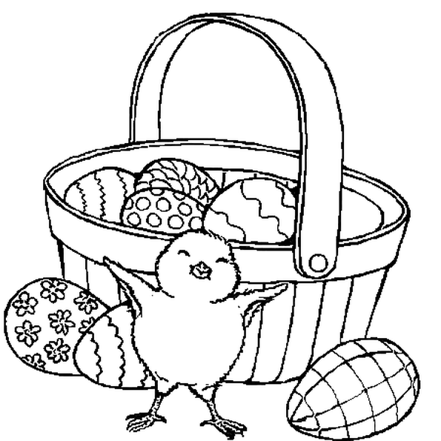

- ET 3 ═> 7

Je lis 4 et 3 ça fait 7

1 -A toi de dessiner d’autres situations avec des œufs dedans et des œufs en dehors d’un panier puis tu écris la formule et tu la lis.
2 - Ou bien tu écris d’abord une formule puis tu lis et tu dessines . Tu peux écrire une formule et donner à un parent pour dessiner aussi. Ou l’inverse…

------------------------------------------------------------------------------------------------------

Fais d’abord cette acticité en jouant : il te faut des jouets personnages ou bien toi et maman vous les dessinez puis découpez et quelque chose pour représenter les œufs par exemple des graines…

Relie pour partager les œufs. Tous doivent avoir la même quantité !
Combien chacun peut avoir d’œufs de pâques ? Ecris : ________________
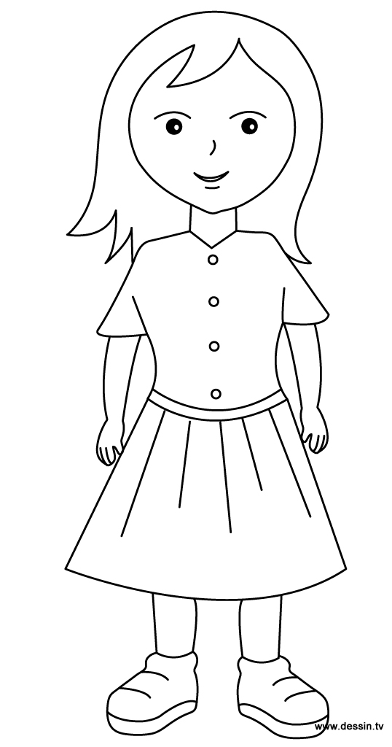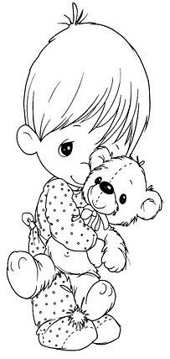

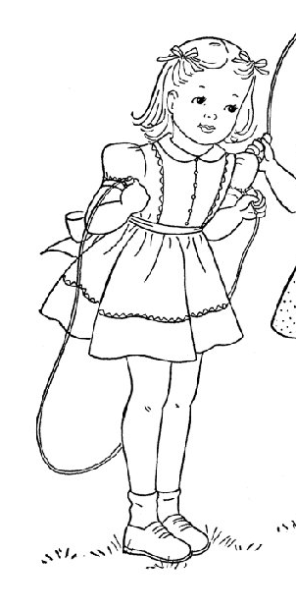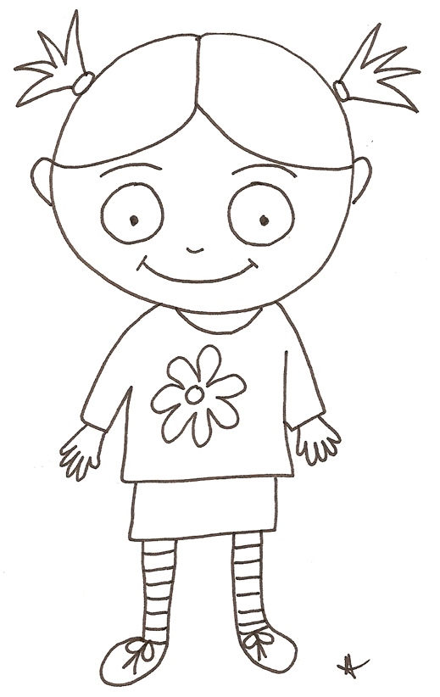

Puis maman peut te dessiner d’autres situations d’œufs à partager.
Date : _______________________________________________________________________________

Compte les enfants, écris le nombre puis dessine les œufs qui manquent pour les enfants
Tu peux utiliser une bande de nombres pour t’aider (1-15)










